Ngày giảng 8A:……/……/2023
8B::……/……/2023

Tiết 16,17

ÔN TẬP GIỮA HỌC KÌ I
I. MỤC TIÊU
1. Kiến thức: Củng cố kiến thức về tứ giác, hình thang cân, hình bình hành, hình chữ nhật, hình thoi và hình vuông.
2. Năng lực:
* Năng lực chung:
- Năng lực tự học: HS tự hoàn thành được các nhiệm vụ học tập chuẩn bị ở nhà mà giáo viên giao trong tiết trước và các bài tập tại lớp.
- Năng lực giao tiếp và hợp tác: HS phân công được nhiệm vụ trong nhóm, biết hỗ trợ nhau, trao đổi, thảo luận, thống nhất được ý kiến trong nhóm để hoàn sơ đồ tư duy và các bài tập được giao.
* Năng lực đặc thù:
- Năng lực giao tiếp toán học: HS phát biểu, nhận biết được sự đúng sai trong phát biểu của bạn
- Năng lực tư duy và lập luận toán học, năng lực giải quyết vấn đề toán học
- Năng lực sử dụng công cụ, phương tiện học toán: Biết cách sử dụng của đồ dùng học tập thước thẳng, êke, để vẽ hình.
- Vận dụng các kiến thức về các hình đã học trong chương III để giải quyết các bài tập liên quan về nhận biết, tính toán, chứng minh hình. Vận dụng vào giải quyết các bài toán thực tế.
3. Phẩm chất:
- Chăm chỉ thực hiện đầy đủ các hoạt động học tập một cách tự giác, tích cực.
- Trung thực trong báo cáo kết quả hoạt động cá nhân và theo nhóm.
- Trách nhiệm hoàn thành đầy đủ, có chất lượng các nhiệm vụ học tập.
II. THIẾT BỊ DẠY HỌC VÀ HỌC LIỆU
1. Giáo viên: Thước thẳng, compa, êke. Máy chiếu
2. Học sinh: Đồ dùng học tập, ôn tập lại các kiến thức về tứ giác, hình thang cân, hình bình hành, hình chữ nhật, hình thoi và hình vuông.
III. TIẾN TRÌNH DẠY HỌC
Tiết 16
1. Hoạt động 1: Mở đầu
a) Mục tiêu: Ôn tập kiến thức cần nhớ về tứ giác, hình thang cân, hình bình hành, hình chữ nhật, hình thoi và hình vuông.
b) Nội dung: Ôn tập kiến thức cần nhớ về tứ giác, hình thang cân, hình bình hành, hình chữ nhật, hình thoi và hình vuông thông qua làm bài tập trắc nghiệm.
Họ và tên học sinh: …………………….., Lớp:………..
Phiếu bài tập 1
Em hãy khoanh vào chữ cái đứng trước câu trả lời đúng?
Câu 1.Tổng các góc của một tứ bằng:
- B. C. D.
Câu 2. Hình nào sau đây là tứ giác lồi ?
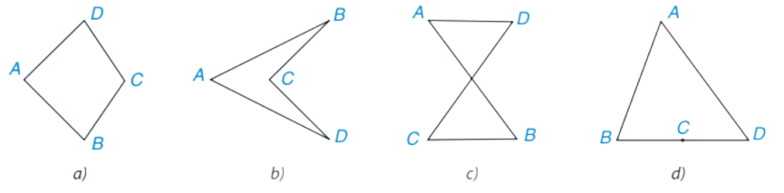
A. Hình a B. Hình b C. Hình c D. Hình d
Câu 3. Cho hình vẽ bên. Cạnh đối của cạnh AD là: | 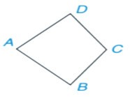
A. cạnh BC B. cạnh AC C. cạnh AB D. cạnh D
Câu 4. Hình thang cân là hình thang có….
A. hai cạnh đáy bằng nhau C. hai cạnh bên song song
B. hai góc kề cạnh bên bằng nhau D. hai cạnh bên bằng nhau
Câu 5. Cho hình bình hành ABCD có . Khi đó = ?
A. 160º B. 120º C. 180º D. 100º
Câu 6. Tứ giác có 2 đường chéo vuông góc với nhau và cắt nhau tại trung điểm mỗi đường là hình:
A.Hình thoi B. Hình bình hành
C.Hình thang cân D. Hình chữ nhật
c) Sản phẩm: HS trả lời được các câu hỏi của giáo viên, làm được các bài tập trong phiếu học tập.
- Kết quả:
Câu | 1 | 2 | 3 | 4 | 5 | 6
Đáp án | B | A | A | D | B | A
d) Tổ chức thực hiện:
Hoạt động của GV và HS | Nội dung
*Giao nhiệm vụ  - GV yêu cầu HS:  Khái niệm, tính chất, dấu hiệu nhận biết: tứ giác, hình thang cân, hình bình hành, hình chữ nhật, hình thoi và hình vuông.  - GV phát phiếu bài tập 1, yêu cầu HS làm bài tập trong phiếu bài tập 1  * Thực hiện nhiệm vụ  - HS thực hiện nhiệm vụ được giao theo yêu cầu của giáo viên  - HS: HĐ cá nhân thực hiện nhiệm vụ  * Báo cáo kết quả.  - HS: đứng tại chỗ trả lời.  - HS còn lại nghe, nhận xét bạn trình bày  * Kết luận, nhận định:  - GV đánh giá, nhận xét, chuẩn kiến thức | I.Lý thuyết  - Tứ giác, hình thang cân, hình bình hành, hình chữ nhật, hình thoi và hình vuông.  Phiếu bài tập 1  Kết quả:  Câu 1.B; Câu 2.A; Câu 3.A; Câu 4.B  Câu 5.A; Câu 6. A
2. Hoạt động 2. Luyện tập
a) Mục tiêu: HS vận dụng được tính chất, dấu hiệu nhận biết các hình làm bài tập
b) Nội dung: Làm các bài tập từ giáo viên giao trong tiết trước và bài tập bổ xung.
c) Sản phẩm: Lời giải các bài tập đã giao và bài tập bổ xung.
d) Tổ chức thực hiện:
Hoạt động của GV và HS | Nội dung
Dạng bài tập giải thích | Bài 1. Tìm x, y trong hình sau:  Bài giải  a) Ta có AB//CD suy ra tứ giác ABCD là hình thang  Mà AD = BC suy ra ABCD là hình thang cân.  Suy ra hay x = 60⁰ (Khái niệm hình thang cân)  b) Vì MN // PQ  MN = PQ  Suy ra tứ giác MNPQ là hình bình hành  ( dấu hiệu nhận biết)  x = 120⁰ ( tính chất hình bình hành)  Bài 2.Cho tam giác vuông tại . Gọi lần lượt là trung điểm của , . Kẻ song song với cắt tại .  a) Chứng minh tứ giác là hình chữ nhật.  b) Gọi K đối xứng với qua . Tứ giác là hình gì? Vì sao?  Bài giải  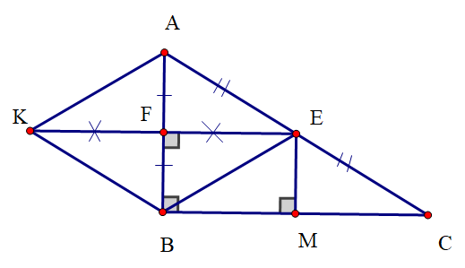  a)Tứ giác là hình chữ nhật  Vì là đường trung bình của tam giác .  mà  là hình chữ nhật (3 góc vuông).  b)Tứ giác AKBE là hình thoi vì  Tứ giác AKBE có 2 đường chéo cắt nhau tại trung điểm của mỗi đường  AKBE là hình bình hành  Mà (gt)  AKBE là hình thoi
Bước 1: Giao nhiệm vụ
-GV yêu cầu học sinh HĐ cá nhân làm bài tập Bài 1. Tìm x, y trong hình sau:

Bước 2: Thực hiện nhiệm vụ
- HS thực hiện nhiệm vụ được giao theo yêu cầu của giáo viên
-GV quan sát hướng dẫn HS thực hiện niệm vụ (nếu cần)
Bước 3: Báo cáo kết quả.
-GV yêu cầu đại diện các nhóm báo cáo kết quả
-HS nhận xét đánh giá chéo lẫn nhau

Bước 4: Kết luận, nhận định:
- Giáo viên nhận xét chuẩn hóa kiến thức

Dạng bài tập chứng minh đơn giản
Bước 1: Giao nhiệm vụ
-GV yêu cầu học sinh HĐ nhóm đôi làm các bài tập
Bài 2.Cho tam giác vuông tại . Gọi lần lượt là trung điểm của , . Kẻ song song với cắt tại .
a) Chứng minh tứ giác là hình chữ nhật.
b) Gọi K đối xứng với qua . Tứ giác là hình gì? Vì sao?
Bước 2: Thực hiện nhiệm vụ
- HS thực hiện nhiệm vụ được giao theo yêu cầu của giáo viên
-GV quan sát hướng dẫn HS thực hiện niệm vụ (nếu cần)

Bước 3: Báo cáo kết quả.
GV yêu cầu đại diện các nhóm báo cáo kết quả

Bước 4: Kết luận, nhận định:
- Giáo viên nhận xét chuẩn hóa kiến thức

3. Hoạt động 3. Vận dụng
a) Mục tiêu: Vận dụng các kiến thức đã học để chứng minh bài tập
b) Nội dung: Bài tập 3. Cho tam giác có là trực tâm. Các đường thẳng vuông góc với tại , vuông góc với tại cắt nhau ở . Chứng minh tứ giác là hình bình hành.
c) Sản phẩm: HS tự giải quyết vấn đề
d) Tổ chức thực hiện:
Hoạt động của GV và HS | Nội dung
Bước 1: Giao nhiệm vụ  - Giao bài tập 3  Bước 2: Thực hiện nhiệm vụ  - Giáo viên hướng dẫn HS thực hiện  - HS thực hiện nhiệm vụ được giao  GV quan sát giúp đỡ học sinh thực hiện nhiệm vụ (nếu cần)  Bước 3: Báo cáo kết quả.  GV yêu cầu đại diện các nhóm báo cáo kết quả  HS các nhóm nhận xét đánh giá chéo lẫn nhau:  Bước 4: Kết luận, nhận định:  - Giáo viên nhận xét chuẩn hóa kiến thức | Bài tập 3:  Cho tam giác có là trực tâm. Các đường thẳng vuông góc với tại , vuông góc với tại cắt nhau ở . Chứng minh tứ giác là hình bình hành.  Bài giải  Xét có là trực tâm, suy ra ; .  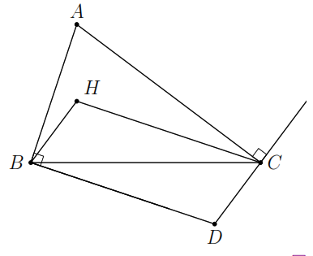  Vì (1).  Vì (2).  Từ và suy ra tứ giác là hình bình hành.
* Hướng dẫn về nhà
- Ôn lại toàn bộ kiến thức đã học trong chương III để chuẩn bị kiểm tra giữa học kì I
- Làm bài tập sau: Bài 4.
Cho hình bình hành ABCD có AB = 3cm, AD = 5cm;
a) Tính số đo góc D?
b) Tia phân giác của góc A cắt cạnh CD hay cạnh BC. Vì sao?

Tiết 17
1. Hoạt động 1: Mở đầu
a) Mục tiêu: Ôn tập kiến thức cần nhớ về tứ giác, hình thang cân, hình bình hành, hình chữ nhật, hình thoi và hình vuông.
b) Nội dung: Ôn tập kiến thức cần nhớ về tứ giác, hình thang cân, hình bình hành, hình chữ nhật, hình thoi và hình vuông thông qua làm bài tập trắc nghiệm.

Họ và tên học sinh: …………………….., Lớp:………..
Phiếu bài tập 2
Em hãy khoanh vào chữ cái đứng trước câu trả lời đúng?
Câu 1. Chọn câu đúng. Hình bình hành ABCD là hình chữ nhật khi:
A. AB = BC B. AC = BD C. BC = CD D. AC⊥ BD
Câu 2. Hình chữ nhật là hình vuông khi:
A. B. C. D.
Câu 3. Hình bình hành là hình thoi khi:
A. B. C. D.
Câu 4. Chọn câu sai. Hình chữ nhật có
A. Hai đường chéo vuông góc với nhau
B. Hai đường chéo cắt nhau tại trung điểm mỗi đường
C. Bốn góc vuông
D. Các cạnh đối bằng nhau
Câu 5. Chọn câu đúng:
A. Hình bình hành là tứ giác có hai cạnh đối song song
B. Hình bình hành là tứ giác có hai góc vuông
C. Hình bình hành là tứ giác có các cạnh đối song song
D. Hình bình hành là tứ giác có hai canh đối bằng nhau
Câu 6.Trong các khẳng định sau khẳng định nào sai
A. Hình thang cân có hai đường chéo bẳng nhau
B. Hình bình hành có hai đường chéo bằng nhau là hình thoi
C. Hình bình hành có hai đường chéo vuông góc là hình thoi
D. Tứ giác có ba góc bằng nhau là hình chữ nhật
c) Sản phẩm: HS trả lời được các câu hỏi của giáo viên, làm được các bài tập trong phiếu học tập.
- Kết quả:
Câu | 1 | 2 | 3 | 4 | 5 | 6
Đáp án | B | C | D | A | C | D
d) Tổ chức thực hiện:
Hoạt động của GV và HS | Nội dung
*Giao nhiệm vụ  - GV yêu cầu HS:  Khái niệm, tính chất, dấu hiệu nhận biết: tứ giác, hình thang cân, hình bình hành, hình chữ nhật, hình thoi và hình vuông.  - GV phát phiếu bài tập 2, yêu cầu HS làm bài tập trong phiếu bài tập 2  * Thực hiện nhiệm vụ  - HS thực hiện nhiệm vụ được giao theo yêu cầu của giáo viên  - HS: HĐ cá nhân thực hiện nhiệm vụ  * Báo cáo kết quả.  - HS: đứng tại chỗ trả lời.  - HS còn lại nghe, nhận xét bạn trình bày  * Kết luận, nhận định:  - GV đánh giá, nhận xét, chuẩn kiến thức | I.Lý thuyết  - Tứ giác, hình thang cân, hình bình hành, hình chữ nhật, hình thoi và hình vuông.  Phiếu bài tập 2  Kết quả:  Câu 1.B; Câu 2.C; Câu 3.D  Câu 4.A; Câu 5.C; Câu 6.D
2. Hoạt động 2. Luyện tập
a) Mục tiêu: HS vận dụng được tính chất, dấu hiệu nhận biết các hình làm bài tập
b) Nội dung: Làm các bài tập từ giáo viên giao trong tiết trước và bài tập bổ xung.
c) Sản phẩm: Lời giải các bài tập đã giao và bài tập bổ xung.
d) Tổ chức thực hiện:
Hoạt động của GV và HS | Nội dung
Bài 1. Cho tứ giác ABCD có , tính số đo góc D?
Bài giải

Áp dụng tính chất tổng các góc trong cho tứ giác ABCD ta có:

Bài 2. Cho hình bình hành ABCD có AB = 3cm, AD = 5cm;
a) Tính số đo góc D?
b) Tia phân giác của góc A cắt cạnh CD hay cạnh BC. Vì sao?

Bài giải

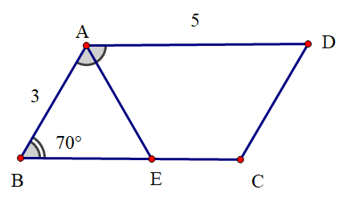

- Tính được (2 góc đối của HBH)
b) BC = AD = 5cm (cạnh đối của HBH) nên có điểm E là duy nhất sao cho BE = 3 cm.
- Tam giác BAE cân tại B (vì BA = BE = 3 cm) => (1)
- Mặt khác ta có: (2 góc ở vị trí SLT) (2)
- Từ (1) và (2) ta có: hay AE chính là tia phần rác của góc A thuộc hình bình hành ABCD. Bên này không cắt cạnh CD.
Bước 1: Giao nhiệm vụ
-GV yêu cầu học sinh HĐ cá nhân làm bài tập Bài 1. Cho tứ giác ABCD có , tính số đo góc D?
Bước 2: Thực hiện nhiệm vụ
- HS thực hiện nhiệm vụ được giao theo yêu cầu của giáo viên
-GV quan sát hướng dẫn HS thực hiện niệm vụ (nếu cần)
Bước 3: Báo cáo kết quả.
-GV yêu cầu đại diện các nhóm báo cáo kết quả
-HS nhận xét đánh giá chéo lẫn nhau

Bước 4: Kết luận, nhận định:
- Giáo viên nhận xét chuẩn hóa kiến thức
Dạng bài tập chứng minh đơn giản
Bước 1: Giao nhiệm vụ
- GV yêu cầu học sinh HĐ nhóm đôi làm các bài tập
Bài 2. Cho hình bình hành ABCD có AB = 3cm, AD = 5cm;
a) Tính số đo góc D?
b) Tia phân giác của góc A cắt cạnh CD hay cạnh BC. Vì sao?

Bước 2: Thực hiện nhiệm vụ
- HS thực hiện nhiệm vụ được giao theo yêu cầu của giáo viên
-GV quan sát hướng dẫn HS thực hiện niệm vụ (nếu cần)

Bước 3: Báo cáo kết quả.
GV yêu cầu đại diện các nhóm báo cáo kết quả

Bước 4: Kết luận, nhận định:
- Giáo viên nhận xét chuẩn hóa kiến thức
3. Hoạt động 3. Vận dụng
a) Mục tiêu: Vận dụng các kiến thức đã học để chứng minh bài tập
b) Nội dung: Bài tập 3. Cho hình bình hành (). Tia phân giác của góc cắt ở , tia phân giác của góc cắt ở .
a) Chứng minh ;
b) Tứ giác là hình gì?
c) Sản phẩm: HS tự giải quyết vấn đề
d) Tổ chức thực hiện:
Hoạt động của GV và HS | Nội dung
Bước 1: Giao nhiệm vụ  - Giao bài tập 3  Bước 2: Thực hiện nhiệm vụ  - Giáo viên hướng dẫn HS thực hiện  - HS thực hiện nhiệm vụ được giao  GV quan sát giúp đỡ học sinh thực hiện nhiệm vụ (nếu cần)  Bước 3: Báo cáo kết quả.  GV yêu cầu đại diện các nhóm báo cáo kết quả  HS các nhóm nhận xét đánh giá chéo lẫn nhau:  Bước 4: Kết luận, nhận định:  - Giáo viên nhận xét chuẩn hóa kiến thức | Bài 3. Cho hình bình hành (). Tia phân giác của góc cắt ở , tia phân giác của góc cắt ở .  a) Chứng minh ;  b) Tứ giác là hình gì?  Bài giải  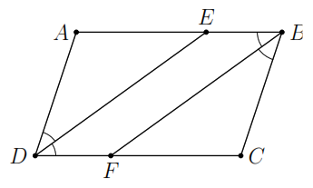  a) Vì là hình bình hành nên  Vì là phân giác góc nên .  Vì là phân giác góc nên .  Mà ( so le trong ).  Do đó (đồng vị).  b) Vì nên . Xét tứ giác có  Vậy tứ giác là hình bình hành.
* Hướng dẫn về nhà
- Ôn lại toàn bộ kiến thức đã học trong chương III để chuẩn bị kiểm tra giữa học kì I
- Làm bài tập sau: Bài 4. Cho hình thang cân , các đường cao , .
a) Tứ giác là hình gì? Vì sao?
b) Hai đoạn thẳng DH và CK có bằng nhau không? Vì sao?

